КАК СРЕДСТВО ПОВЫШЕНИЯ КАЧЕСТВА ОБРАЗОВАНИЯ

Аннотация: Регулярное внедрение электронных образовательных ресурсов в учебный процесс обеспечивает повышение качества образования. В данной статье рассмотрено понятие электронных образовательных ресурсов, их классификация, приведены требования к современным электронным образовательным ресурсам. Рассматривается, что дает использование электронных образовательных ресурсов преподавателям и студентам. Приводятся примеры используемых мною электронных образовательных ресурсов в образовательном процессе.
Ключевые слова: качество, электронное образование, электронные ресурсы.
В XXI веке самая основная задача в области информатизации - повышение качества образования. Для достижения данной задачи, требуется постоянная работа над новыми методами обучения, применение инновационных приемов, чтобы качество образования с каждым годом только повышалось.
Первейшая задача образовательной политики на современном этапе – достижение современного качества образования, его соответствия актуальным и перспективным потребностям личности, общества и государства. В соответствии с требованиями ФГОС преподавателю необходимо уметь выстраивать учебный процесс в современной информационно - образовательной среде. С введением новых образовательных стандартов организация учебного процесса невозможна без использования эффективных технологий на основе ИКТ.
Отличительной особенностью нового стандарта является его деятельностный характер, ставящий главной целью развитие личности студентов. Система образования отказывается от традиционного представления результатов обучения в виде знаний, умений и навыков, формулировки стандарта указывают реальные виды деятельности, которыми студент должен овладеть к концу обучения. Использование электронных образовательных ресурсов (ЭОР) в учебном процессе является актуальной проблемой современного образования.
«Электронный образовательный ресурс» – этот термин в настоящее время слышал каждый преподаватель. Это то, что требуют от педагога реалии сегодняшнего дня. Но, с другой стороны, большинство преподавателей так и не имеют об этой теме достаточного представления. А так ли действительно страшна аббревиатура ЭОР?
Ресурс (образовательный) – это запас, источник, средство, возможность для осуществления процесса (образовательного).
Электронными образовательными ресурсами (ЭОР) называют учебные материалы, для воспроизведения которых используются электронные устройства. В самом общем случае к ЭОР относят учебные видеофильмы и звукозаписи, для воспроизведения которых достаточно бытового магнитофона или CD-плеера. Наиболее современные и эффективные для образования ЭОР воспроизводятся на компьютере.
Попробуем классифицировать электронные образовательные ресурсы:
- по технологии создания: текстографические ресурсы и мультимедиа ЭОР;
- по виду содержимого – электронные справочники, викторины, словари, учебники, лабораторные работы;
- по типу среды распространения и использования – Интернет-ресурсы, оффлайн - ресурсы, ресурсы для электронных досок;
- по реализационному принципу – мультимедиа-ресурсы, презентационные ресурсы, системы обучения;
- по составляющим – лекционные ресурсы, практические ресурсы, ресурсы-имитаторы (тренажеры), контрольно-измерительные материалы
- по типу применения - для работы как непосредственно на занятиях в классе, так и для самостоятельной работы студентов.
Внедрение в учебный процесс использования ЭОР не исключает традиционные методы обучения, а гармонично дополняет и сочетается с ними на всех этапах обучения: ознакомление, тренировка, применение, контроль.
Использование ЭОР в процессе обучения предоставляет большие возможности и перспективы для самостоятельной творческой и исследовательской деятельности студентов. Учебная работа включает аудиторные занятия с преподавателем и самостоятельные домашние задания. Также студент сможет самостоятельно оценить собственные знаний, умений, навыков.
При проведении различных исследований ЭОР позволяют не только изучать описания объектов, процессов, явлений, но и работать с ними в интерактивном режиме.
Какие же требования должны предъявляться к современным ЭОР?
- соответствие содержанию действующего ФГОС;
- ориентирование на современные формы обучения, обеспечивать высокую интерактивность и мультимедийность обучения;
- организация видов учебной деятельности;
- обеспечение использования самостоятельной (индивидуальной) и групповой работы;
- основа на достоверных материалах;
- превышение по объему соответствующих разделов учебных пособий;
- полноценное воспроизведение на заявленных технических платформах;
- иметь удобный интерфейс и средства навигации.
Что дает использование ЭОР для преподавателя?
- демонстрация цифровых объектов;
- использование виртуальных лабораторий и интерактивных моделей учебного комплекта в режиме фронтальных лабораторных работ;
- компьютерное тестирование;
- возможность оперативного получения дополнительной информации;
- развитие творческого потенциала учащихся.
Что дает использование ЭОР для студентов?
- организация и проведение индивидуальной, исследовательской, творческой работы студентов на занятиях;
- помощь при подготовке домашних заданий;
- повышение учебных интересов;
- автоматизированный самоконтроль;
- помощь в организации обучения в удобном темпе и на выбранном уровне усвоения материала;
- большая база объектов для подготовки докладов, рефератов, презентаций.
В своей работе я использую различные ЭОР. Эффективное использование ЭОР с пользой для учебного процесса возможно в том случае, когда кабинет оснащён современными техническими средствами обучения. В моем кабинете имеется все необходимое: компьютер, мультимедийный проектор, интерактивная доска, собрана медиатека ЭОР по различным дисциплинам, которые я преподаю.
Организация занятия с применением ЭОР имеет свои особенности. Очень важно грамотно отбирать электронные ресурсы в соответствии с поставленной целью и проектировать занятия различного типа на основе их использования.
Использование ЭОР должно быть целесообразным и работать на эффективность учебного процесса, экономию времени, повышению темпа занятия, получение исчерпывающей информации, но без ущерба качеству усвоения материала. ЭОР не просто должны быть уместны, они должны нести полезную информацию для студентов, не перегружая занятие, а дополняя и глубже раскрывая его.
Таким образом, электронные образовательные ресурсы и формируемая на их базе новая информационно - образовательная среда имеют немалый потенциал для повышения качества обучения. Однако он будет реализован в полной мере только в том случае, если обучение будет строиться с ориентацией на инновационную модель, важнейшими характеристиками которой являются личностно ориентированная направленность, установка на развитие творческих способностей обучаемых.
Подводя итоги, можно сказать, что повышение качества подготовки выпускников образовательных учреждений обусловлено сегодня комплексным применением электронных образовательных ресурсов в сочетании с инновационными формами и методами обучения. Грамотное применение электронных образовательных ресурсов, предполагающее соответствующую корректировку всех компонентов методической системы обучения, на наш взгляд, поможет сформировать целостную образовательную траекторию, что в немалой степени будет способствовать достижению целей современного образования. В результате этого можно сделать вывод, что образовательные учреждения не должны отставать от прогресса, а внедрять и усовершенствовать ЭОР, что способно перевести образование на новый уровень, а накопление опыта в области применения ЭОР повысить качество нашего образования.
Некоторые ЭОР, используемые мною в учебном процессе (рис. 1-5):
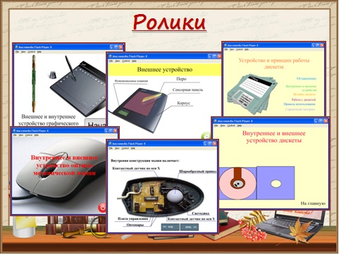
Рисунок 1 – ЭОР «Ролики»
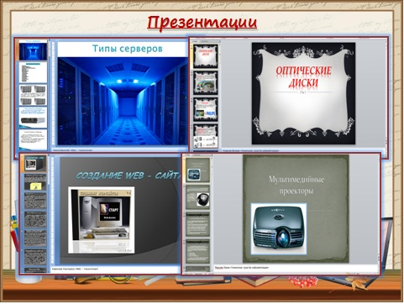
Рисунок 2 - ЭОР «Презентации»
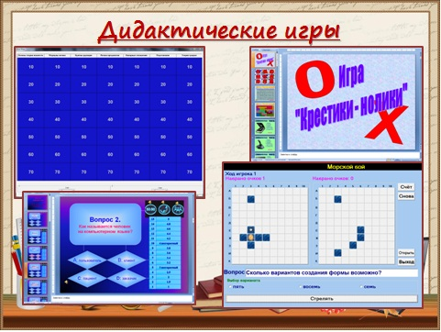
Рисунок 3 - ЭОР «Дидактические игры»
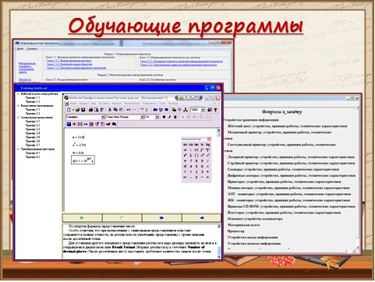
Рисунок 4 - ЭОР «Обучающие программы»
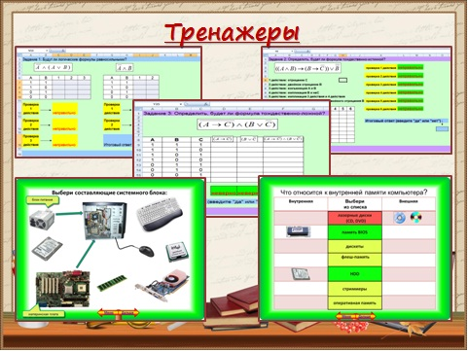
Рисунок 5 - ЭОР «Тренажеры»

Список используемых источников
1. Бордовский, Г.А., Готская, И.Б., Ильина, С.П., Снегурова, В.И. Использование электронных образовательных ресурсов нового поколения в учебном процессе. – СПб.: Издательство РГПУ им. А.И. Герцена, 2007. – 31с.
2. Исупова Н. И., Суворова Т. Н. Использование электронных образовательных ресурсов для реализации активных и интерактивных форм и методов обучения // Научно-методический электронный журнал «Концепт». – 2014. – Т. 26. – С. 136–140. – URL: http://e-koncept.ru/2014/64328.htm.
3. Осетрова, Н. В. Книга и электронные средства в образовании. - М.: Изд. сервис Логос, 2003. - 144с.
4. Осин, А.В. Открытые образовательные мультимедиа системы. – М.: Агенство «Издательский сервис», 2010. – 328с.
5. Осин, А.В. Электронные образовательные ресурсы нового поколения в вопросах и ответах. – М.: Агентство «Социальный проект», 2007. – 32с.

